Ejercicio Genérico M5A: Test - con imagen

* Nombre del guión a que corresponde el ejercicio

MA_05_03_CO

DATOS DEL RECURSO

* Título del recurso (65 caracteres máx.)

Evaluación

* Descripción del recurso

Actividad que sirve para evaluar los conocimientos del estudiante sobre el tema La potenciación, la radicación y la logaritmación de números naturales

* Palabras clave del recurso (separadas por comas ",")

potenciación,radicación,logaritmación,números naturales

* Tiempo estimado (minutos)

20 minutos.

* Acción didáctica (indicar sólo una)
Exposición |  | Ejercitación | X | Preguntas con respuesta libre |  | Juegos
Estudio |  | Proyecto |  | Evaluación |  | Generador de actividades

* Competencia (indicar sólo una)
… en comunicación lingüística |  | … matemática | X
… en el conocimiento y la interacción con el mundo físico |  | Tratamiento de la información y competencia digital
… social y ciudadana |  | … cultural y artística
… para aprender a aprender |  | Autonomía e iniciativa personal

* Tipo de Media (indicar sólo una)
Secuencia de imágenes |  | Video |  | Animación |  | Interactivo
Actividad | X | Web |  | Mapa conceptual |  | Audio
Texto |  | Imagen |  | Documento

* Nivel del ejercicio, 1-Fácil, 2-Medio ó 3-Difícil

2

DATOS DEL EJERCICIO

COPIA EL TÍTULO DEL RECURSO PARA EL TÍTULO DEL EJERCICIO AL MENOS QUE SEA DIFERENTE. RECUERDA EL TÍTULO NO DEBE REBASAR LOS 86 CARACTERES.
* Título del ejercicio (86 caracteres máx.)

Evaluación

* Grado del ejercicio (Primaria o Secundaria); “P” o “S”

P

* Enunciado (Instrucción 193 caracteres máximo)

Evalúa tus conocimientos sobre el tema La potenciación, la radicación y la logaritmación de números naturales

Más información (ventana flotante)

Mostrar al inicio del ejercicio ventana Más información (S/N)

* Sin ordenación aleatoria (S/N):)

S

Mostrar calculadora (S/N)

N
NO: PERMITE SELECCIONAR MÁS DE UNA OPCIÓN, APLICA A TODAS LAS PREGUNTAS DEL EJERCICIO.
* Respuesta única (S/N)

S
MÍN. 1 MÁX. 10. TEST-TEXTO CON IMAGEN (OPCIÓN MÚLTIPLE). LA EXPLICACIÓN SE MUESTRA AL MOMENTO DE PEDIR LA SOLUCIÓN. POR LO MENOS UNA O TODAS LAS RESPUESTAS DE UNA PREGUNTA PUEDEN SER CORRECTAS, MARQUE ÉSTAS CON NEGRITA.

* Pregunta 1 (173 caracteres máximo)

Calcula la siguiente raíz cuadrada:

Explicación (173 caracteres máximo)

* IMAGEN:
* Nombre de archivo Shutterstock o descripción de ilustración a crear

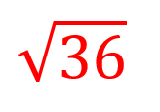<<MA_05_03_054.gif>>

* Imagen normal (codificado ejemplo, CI_S3_G1_REC10_F1n)

* Imagen amplificada opcional (codificado ejemplo, CI_S3_G1_REC10_F1a)

* Respuestas (mín. 2 – máx. 5, 58 caracteres máximo cada respuesta)

- 6
- 12
- 18
- 36

Pregunta 2 (173 caracteres máximo)

¿Cuál es el resultado de la siguiente operación?

Explicación (173 caracteres máximo)

* IMAGEN:
* Nombre de archivo Shutterstock o descripción de ilustración a crear
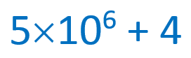
* Imagen normal (codificado ejemplo, CI_S3_G1_REC10_F1n)

* Imagen amplificada opcional (codificado ejemplo, CI_S3_G1_REC10_F1a)

* Respuestas (mín. 2 – máx. 5, 58 caracteres máximo cada respuesta)

- 540 000
- 304 000
- 5 000 004
- 50 000 004

Pregunta 3 (173 caracteres máximo)

En una tienda hay 9 cajas con 9 muñecas rusas o matrioskas, en cada una. Si cada matrioska contiene en su interior otras 9 muñecas. ¿Cuántas figuras hay en total?

Explicación (173 caracteres máximo)

* IMAGEN:
* Nombre de archivo Shutterstock o descripción de ilustración a crear

211512253
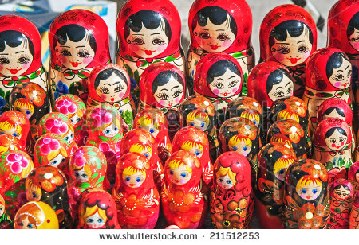

* Imagen normal (codificado ejemplo, CI_S3_G1_REC10_F1n)

* Imagen amplificada opcional (codificado ejemplo, CI_S3_G1_REC10_F1a)

* Respuestas (mín. 2 – máx. 5, 58 caracteres máximo cada respuesta)

- 2⁹
- 3⁹
- 9³
- 9²

Pregunta 4 (173 caracteres máximo)

La raíz cuadrada que se muestra en la imagen, se puede estimar entre:

Explicación (173 caracteres máximo)

* IMAGEN:
* Nombre de archivo Shutterstock o descripción de ilustración a crear
<<MA_05_03_055.gif>>
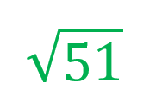
* Imagen normal (codificado ejemplo, CI_S3_G1_REC10_F1n)

* Imagen amplificada opcional (codificado ejemplo, CI_S3_G1_REC10_F1a)

* Respuestas (mín. 2 – máx. 5, 58 caracteres máximo cada respuesta)

- 4 y 5
- 7 y 8
- 6 y 7
- 8 y 9

Pregunta 5 (173 caracteres máximo)

Ignacio está decorando una pared de su habitación, que tiene forma cuadrada y un área de 9 m², quiere ponerle una cenefa que bordee la pared. ¿Cuántos metros de cenefa necesita Ignacio?

Explicación (173 caracteres máximo)

* IMAGEN:
* Nombre de archivo Shutterstock o descripción de ilustración a crear

204953527
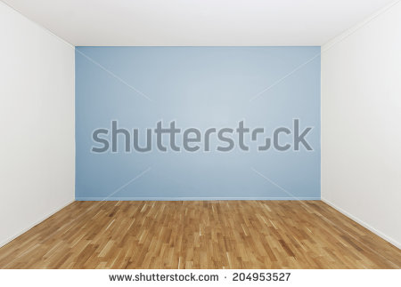

* Imagen normal (codificado ejemplo, CI_S3_G1_REC10_F1n)

* Imagen amplificada opcional (codificado ejemplo, CI_S3_G1_REC10_F1a)

* Respuestas (mín. 2 – máx. 5, 58 caracteres máximo cada respuesta)

- 3 m
- 12 m
- 27 m
- 9 m

Pregunta 6 (173 caracteres máximo)

Calcula la siguiente potencia:

Explicación (173 caracteres máximo)

* IMAGEN:
* Nombre de archivo Shutterstock o descripción de ilustración a crear
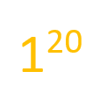
1²⁰
* Imagen normal (codificado ejemplo, CI_S3_G1_REC10_F1n)

* Imagen amplificada opcional (codificado ejemplo, CI_S3_G1_REC10_F1a)

* Respuestas (mín. 2 – máx. 5, 58 caracteres máximo cada respuesta)

- 21
- 20
- 1
- 0

Pregunta 7 (173 caracteres máximo)

La tabla registra los minutos que consume un teléfono diariamente en un plan de minutos. ¿A los cuántos días el teléfono consume 2187 minutos?

Explicación (173 caracteres máximo)

* IMAGEN:
* Nombre de archivo Shutterstock o descripción de ilustración a crear

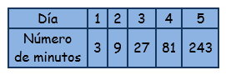
* Imagen normal (codificado ejemplo, CI_S3_G1_REC10_F1n)

* Imagen amplificada opcional (codificado ejemplo, CI_S3_G1_REC10_F1a)

* Respuestas (mín. 2 – máx. 5, 58 caracteres máximo cada respuesta)

- 5
- 7
- 8
- 9

Pregunta 8 (173 caracteres máximo)

A cuál expresión es equivalente:

Explicación (173 caracteres máximo)

* IMAGEN:
* Nombre de archivo Shutterstock o descripción de ilustración a crear
log₁₅ 225 = 2
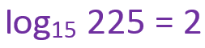

* Imagen normal (codificado ejemplo, CI_S3_G1_REC10_F1n)

* Imagen amplificada opcional (codificado ejemplo, CI_S3_G1_REC10_F1a)

* Respuestas (mín. 2 – máx. 5, 58 caracteres máximo cada respuesta)

- 2¹⁵ = 225
- <<MA_05_03_056.gif>>
- <<MA_05_03_057.gif>>
- 15² = 225

Pregunta 9 (173 caracteres máximo)

Al resolver la siguiente operación combinada el resultado es:

Explicación (173 caracteres máximo)

* IMAGEN:
* Nombre de archivo Shutterstock o descripción de ilustración a crear
<<MA_05_03_058.gif>>
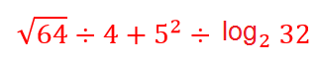

* Imagen normal (codificado ejemplo, CI_S3_G1_REC10_F1n)

* Imagen amplificada opcional (codificado ejemplo, CI_S3_G1_REC10_F1a)

* Respuestas (mín. 2 – máx. 5, 58 caracteres máximo cada respuesta)

- 4
- 7
- 10
- 13

Pregunta 10 (173 caracteres máximo)

¿Cuál es el radicando?

Explicación (173 caracteres máximo)

* IMAGEN:
* Nombre de archivo Shutterstock o descripción de ilustración a crear
<<MA_05_03_059.gif>>
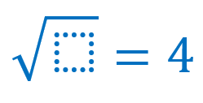
* Imagen normal (codificado ejemplo, CI_S3_G1_REC10_F1n)

* Imagen amplificada opcional (codificado ejemplo, CI_S3_G1_REC10_F1a)

* Respuestas (mín. 2 – máx. 5, 58 caracteres máximo cada respuesta)

- 2
- 4
- 8
- 16

